|  |  |
| --- | --- |
| A picture of a winding road and trees  MemorizeYC 網頁版 使用手冊  v2016.823.8 | 簡介  這個程式的主要理念是，希望透過遺忘曲線與互動的方式，幫助那些想要將 ”某些知識” 烙印到腦海裡的人。在本使用手冊裡，您將看到本APP如何與使用者互動，並且大致依據遺忘曲線來提醒使用者何時再複習。不過，礙於瀏覽器無法直接存取使用者設備上的檔案，因此，抱歉，目前，使用者在網頁版裡無法自建資料來透過本Web APP來幫助學習。  Young-Chung Hsue  自由人 |
|  |  |

Contents

I. 外觀： 3

A. 主選單： 3

B. 遊戲頁面： 4

1. 提示模式： 5

2. 配對模式： 6

3. 鍵入正解模式： 7

4. 互動教學模式： 8

5. 結尾畫面： 9

II. 初次體驗： 10

A. 進入遊戲畫面： 10

B. 第一次使用： 10

1. 配對模式： 10

2. 提示模式： 11

3. 回到主選單： 12

III. 各部件說明： 13

A. 主選單： 13

1. 容器： 13

2. 類別： 13

3. 進入遊戲按鈕： 13

4. 縮放容器區鈕： 14

5. 叫出文字語言選擇鈕： 14

B. 遊戲主畫面： 14

1. 圖卡： 14

2. 語音選取Dropdown： 15

3. 設定Dropdown： 16

4. 提示模式： 18

5. 配對模式： 20

6. 鍵入正解模式： 21

IV. 致教學者或自學者： 23

A. 緣起： 23

B. 設計： 24

C. 老師或自學者收集資料： 25

D. 放到網路上： 26

E. 後記： 27

# 外觀：

## [主選單](http://memorizeyc.azurewebsites.net/Static/)：

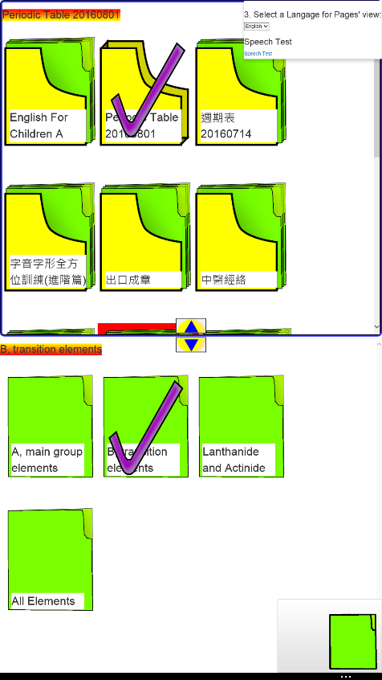

選擇文字語系

選擇的容器名

測試語音

被選的容器

縮放容器區

選擇的類別名

被選的類別

進入遊戲頁面按鈕

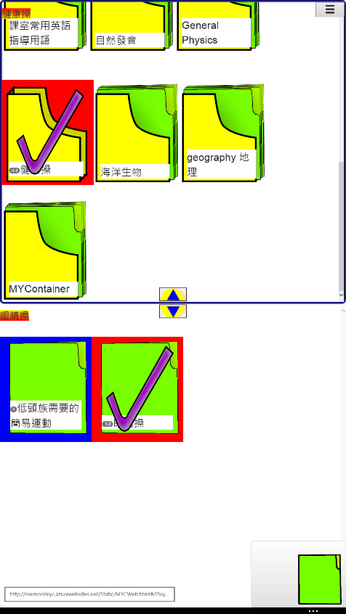

被選的已過期容器

未使用過的容器

被選的已過期類別

未過期的類別

## 遊戲頁面：

設定n與按按鈕後會(隨機)換另外n張圖卡。

按此鈕後彈出的[設定] Dropdown

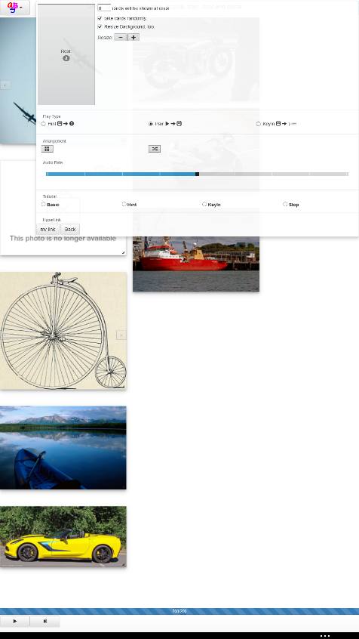

圖卡按一下表示選取，按兩下乃是查看它的額外資訊。若有滑鼠，或用IE、 Edge ，可以移動與縮放圖卡。

類別名稱

目前得分，倒扣制。

有的圖卡有兩個以上的內容，按此可切換。

回MemorizeYC主頁

語音模擬語言選取

按此鈕後彈出的[語音] Dropdown

連結網頁或回上頁

四單元互動教學

語音播放速率

(隨機)排列圖卡

三種遊戲模式

改變所有圖卡(與背景)大小

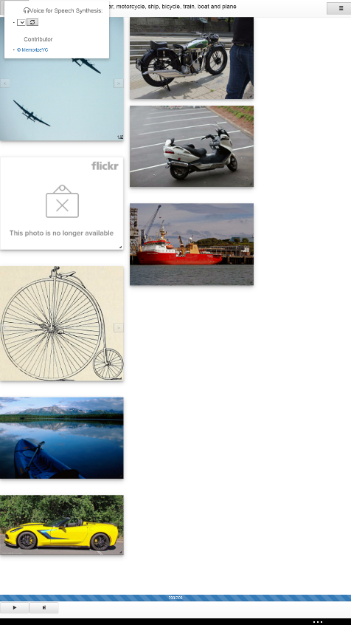

### 提示模式：

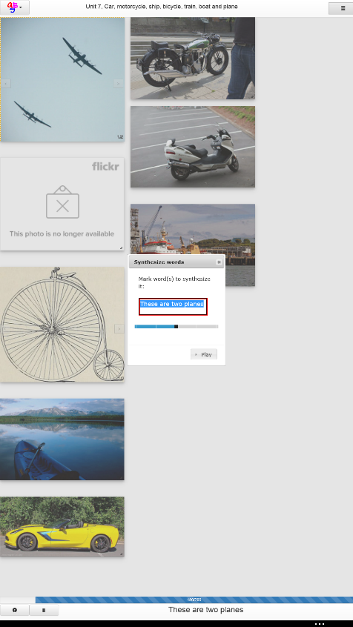

暫停語音模擬。

依序念所有圖卡的答案。

播放反白文字的語音。

語音速率

可編輯的文字，預設為被選的圖卡答案。

被選的圖卡的答案顯示在此，點一下，會跳出一個Popup。

點一下，表示選取。被選的圖卡的周圍會一閃一閃的。

### 配對模式：

請先點Play()或Next()來開始遊戲。

換下一個答案

再念一次答案

可編輯的文字，預設為答案文字。

被選的圖卡的答案顯示在此，點一下，會跳出一個Popup。

點一下，若消掉表示答對了，反之，它則會搖一搖。

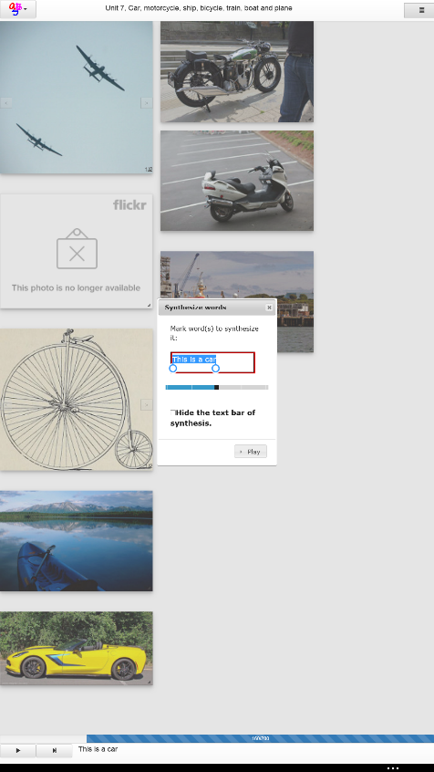

隱藏下方答案文字列

語音速率

播放反白文字的語音。

### 鍵入正解模式：

請先點一張圖卡，然後才輸入正確答案到下方文字列。

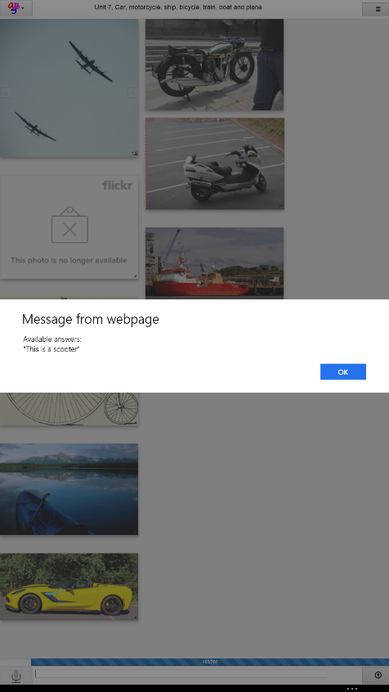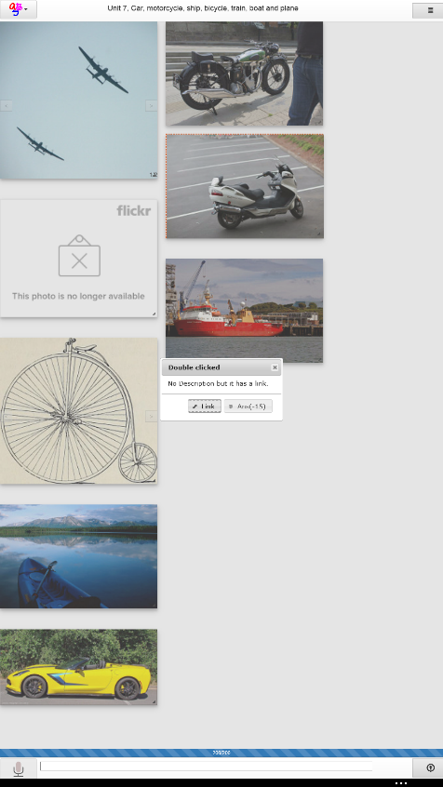

每個雙引號內的句子，都是可接受的答案。週期表內的就有三個。

由麥克風，利用語音辨識輸入

鍵入正確答案

送出答案

該圖卡的超連結

顯示可接受的答案(可多個)，但會扣分。

該圖卡的額外描述

點一下圖卡，表示選了它；點兩下，則會跳出Popup 。

### 互動教學模式：

原則上，使用者還是在使用前面三種模式，不過，它會透過互動的方式一步一步帶領使用者熟悉一些基本操作。在[設定](右上角按鈕)裡，隨時都可以選擇再一次回到互動教學模式。

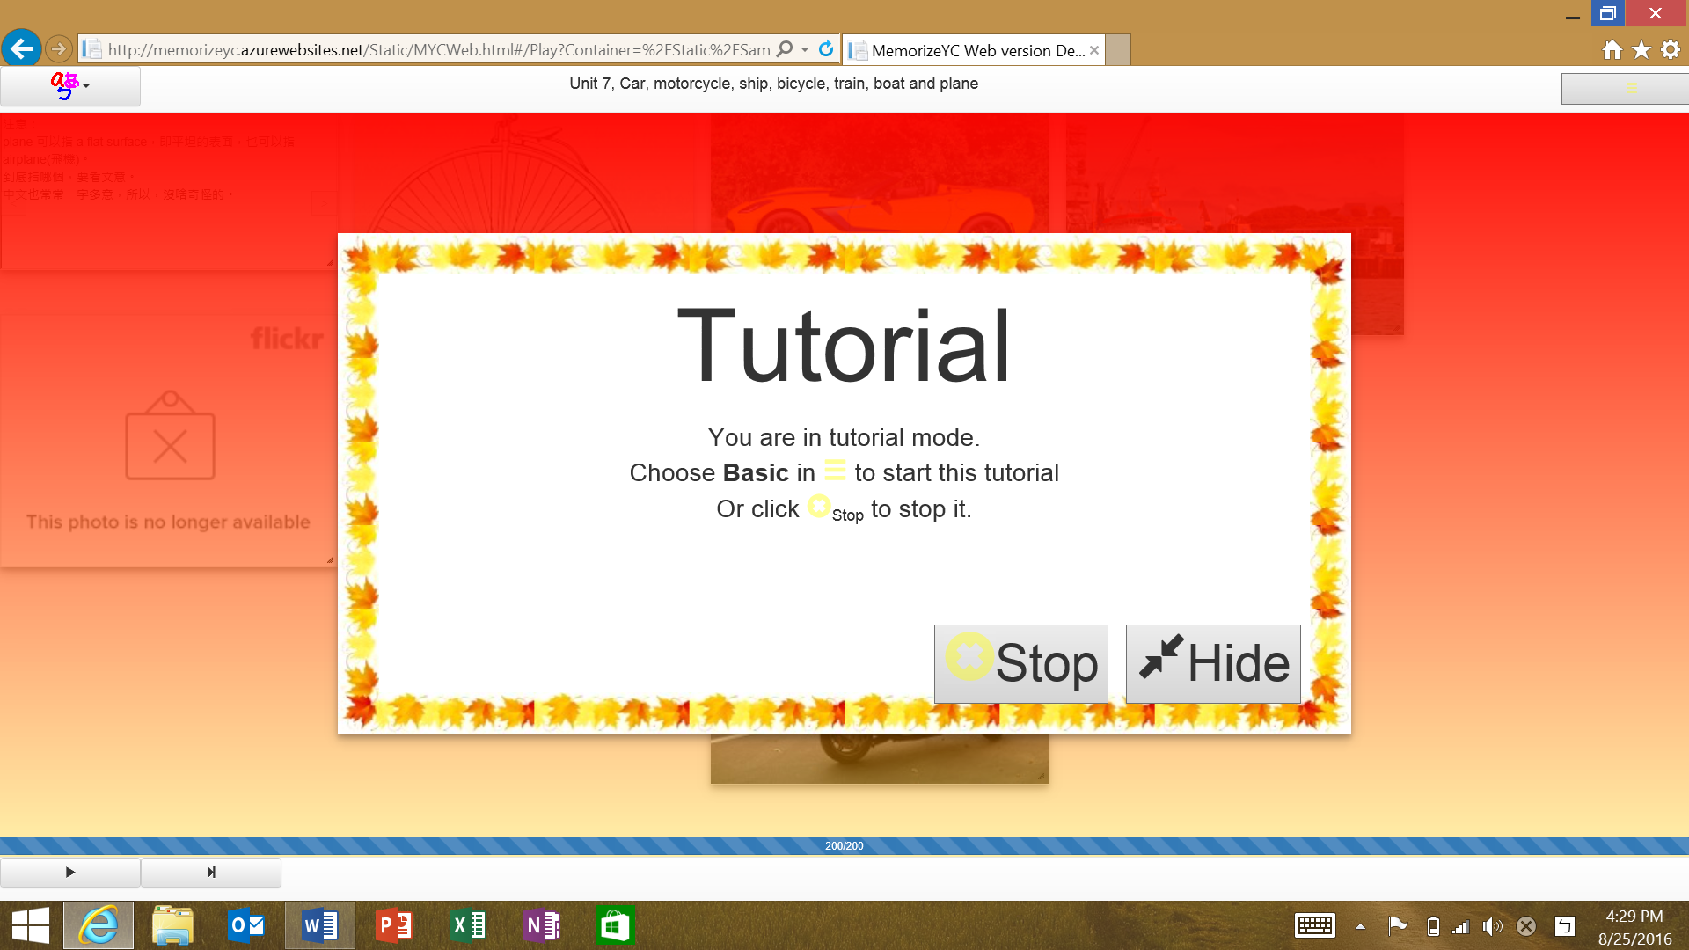

停止互動教學模式

隱藏此彈出，但並未停止互動教學。比如需要點圖卡的動作的互動教學，就一定要隱藏此彈出。

### 結尾畫面：

立刻再玩一次

完成此學習

成績/滿分

可通過等級

目前等級(用於遺忘曲線)

# 初次體驗：

## 進入遊戲畫面：

首先，請由 <http://memorizeyc.azurewebsites.net/> 點按Web version’s Demo 的紅色按鈕進入本Web APP；或者，直接由 <http://memorizeyc.azurewebsites.net/Static/> 進入也可以。

一旦進入後，首先映入眼簾的是主選單畫面，再點擊想要學的容器，如**課室常用英語指導用語**後，自然下方會顯現內含的類別。若再點擊其中一個類別，如**The 11th to the 20th** ，右下角就會出現一個按鈕，按該鈕後，就可以進入遊戲畫面了。

## 第一次使用：

第一次使用時，使用者會立刻進入到互動教學模式，在互動模式中，它會顯示一個以紅黃漸層為底的教學畫面，按照它的指示，一個個的把相應的動作完成，就會瞭解本Web APP的大致使用法了。不過，現在，請按那個X(Stop)跳出此互動模式吧，讓我們一步一步地完成初體驗吧！以後，想再使用互動教學，只要由[設定]Dropdown(右上方按鈕按下就會跳出)就可以再次進入。

### 配對模式：

因為一開始的等級為0，所以，預設會由配對模式開始。首先，請先按左下角的 或  鈕開始，如果您的喇叭不是在靜音狀態，而瀏覽器也有支援語音模擬(如Edge, Chrome, Safari, 等)，而且左上角裡的語言選得對的話(比方中文字卻選English當語言，這樣中文字是不會被念的)，它就會隨機的唸一個句子，而該句子的文字也會顯現在下方的文字列裡頭。

在它唸完句子後，就可以點你認為是與該句子對應的圖卡，點了後，若錯誤，它會搖一搖，若對了，它就會被消掉。一個一個的點，等全消掉後就會跳出一個彈出，它會告訴你與遺忘曲線有關的等級與你這一次實際成績與等級，點選[OK]就算完成一次學習了。

### 提示模式：

若你一開始選擇的是週期表等類很多元素根本不曉得對應到誰的話，亂按一通只會讓你覺得越來越沮喪，不如由[設定]裡頭將模式由配對模式先換成提示模式，等熟悉後，再切換回配對模式。

當完全沒有頭緒時，我會先按左下角的鈕讓它如跑馬燈般將全部的圖卡都讀過一遍後(或中途按鈕暫停也可以)，然後，點那些自己覺得需要多聽幾次的圖卡，多點幾次讓它多念幾次，可以的話，邊點邊跟著唸，這樣，就有辦法有個大致的印象，接著才回到配對模式開始玩才有辦法玩下去。也才會好玩。

### 回到主選單：

當完成一個類別的學習後，會跳回到主選單，不過，這次你會發現主選單有點不一樣了，如外觀裡的第二個主選單所顯現的那樣，剛剛玩過的容器的背景顏色變成藍色了，而且它的名稱前面還帶頭了一個數字1.0。

藍色表示還沒有過期，而數字代表的是還剩幾天才會過期。所以，上面所看到的意思是一天後才會過期。

外觀裡的第二個主選單所顯現的則是經過了一天後，再玩另外一個類別後的結果，紅色代表過期了，它的數字會變成負值；而容器則依它裡頭容器裡數字最小的來決定它的背景顏色。所以，下次你再進來主選單時，一目瞭然自己有哪些容器過期了，且過期幾天了，去複習一下吧！

# 各部件說明：

## 主選單：

### 容器：

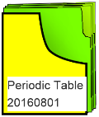 或 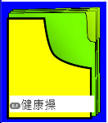，差別在於有被使用者完成一次以上學習的，背景顏色會改變，而且，容器名稱前面會多一個數字，代表離過期時間還有幾天。藍色表示還早，紅色表示過期了。

### 類別：

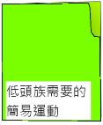 或，原則上，基本法則與容器相同，圖上的打勾符號，表示它已經被選取了。此外，容器的過期日是取其子類別中最早的過期日當作它的過期日。

### 進入遊戲按鈕：

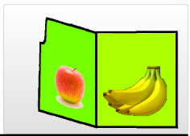 此按鈕只有在容器與類別都選取後才會出現。按了它就會進入遊戲畫面。

### 縮放容器區鈕：

用來縮放檢視容器的區域，因為有時可能會覺得容器區或類別區太小，這個鈕可以調節它們的大小。

### 叫出文字語言選擇鈕：

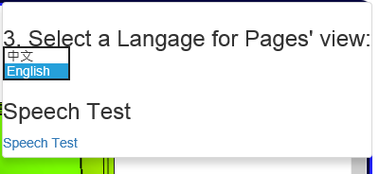 ，在右上角，按了後，就會跳出一個Dropdown，裡頭可以通往語音測試頁面，還可以設定文字語言，如圖，目前有兩種可用的語言，即中文與English兩種。

## 遊戲主畫面：

### 圖卡：

#### 單點擊圖卡：

在提示模式、配對模式與鍵入正解模式各有其意義。所以，在三個模式的解說裡再說。不過，其基本意義就是**選取**它。

#### 雙點擊圖卡：

用來顯示圖卡的額外資訊，如右圖所示：它主要由兩部分組成，第一個是描述，如[X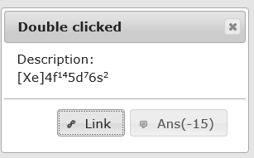e]4f…，第二個部分是超連結，這兩個都是由教學者提供的。至於第三部分，即答案鈕，是在鍵入正解模式才會出現，一旦按了它，就會扣15分，不過，就可以看到可能的答案了。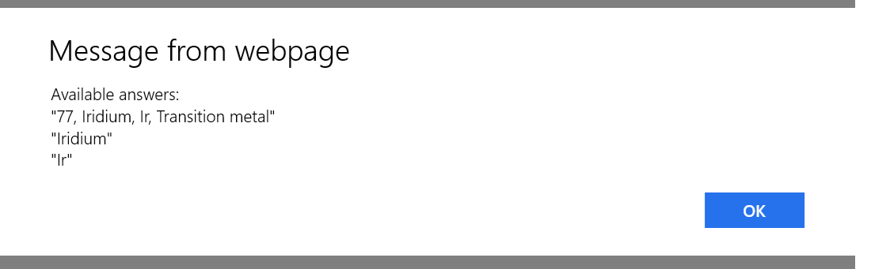這裡告訴我們，當使用者輸入 ”77, Iridium, Ir, Transition metal”, “Iridium”或 ”Ir”，都算是正確答案。

### C:\Users\Young-Chung\AppData\Local\Microsoft\Windows\INetCache\Content.Word\dropdownOfSpeech.png語音選取Dropdown：

按了後，會跳出一個Dropdown，如右圖所示，右圖是以Win10 的Microsoft Edge為例，其中的語言你得自己由Win 10 右下角的訊息中心->設定->時間與地區->語言 裡去安裝。而Chrome 則是由網路伺服器來提供語音服務；Safari則自己已有各國的語音，不過，它蠻尊重聲音的主人，是以他們的人名來命名，嗯，所以請依其後面括號裡的BCP47碼來看出它是哪一國的語言吧。(建議，將該碼上網查詢會比較快得知對應哪一國)此外，Safari好玩的地方還有，如果它抓不到它可用的所有語音的話，它會以使用者預設的語音為語音，所以，若這裡是空白的，在Safari不一定代表不能用語音模擬喔。

照理講，這個列表如果不是空的，就應該有辦法將句子模擬語音。如果你期待應該有聲音出來，卻沒聽到任何聲音，有可能是：1. 語言選錯了，如中文字要用English語音唸，那是行不通的。 2. 手機等有可能鈴聲電話聲已經開最大，但是，其實設定給APP的音效卻是關閉的，那也會聽不到。3. 喇吧根本就沒打開。排除這些障礙後，應該就會聽到語音模擬了。

### 設定Dropdown：

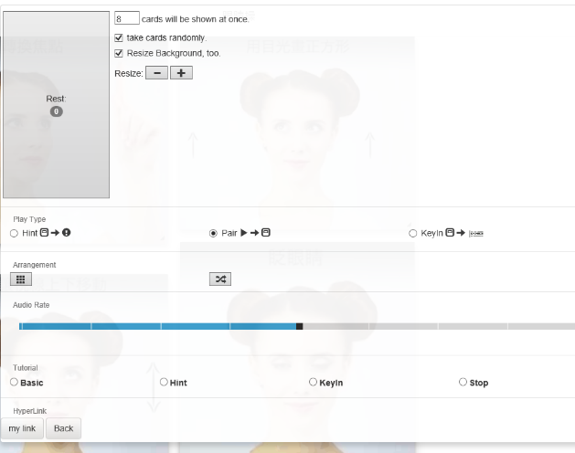 按了後，會跳出一個Dropdown，原則上，它可以分成七大塊，每一塊有各自的用途，分述如下：

#### 決定顯現的圖卡：

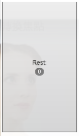與此按鈕右邊前兩項決定了如何顯示圖卡。填入數字的方框框內的數字是每次顯現的最多圖卡數；按鈕內的數字是還有多少圖卡並沒有顯現，所以，如果餘卡數不等於0，則這兩個數字加在一起，就是總圖卡數。那個打勾的是在決定每當按該按鈕時，要否隨機抓取下一批圖卡。

#### 縮放所有圖卡與背景：

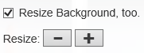按+-號會縮放所有圖卡，不過，有的類別因為含有背景圖案，所以，其上的勾選是用來決定是否連背景一起縮放。

#### 遊戲模式選擇：



分別為提示模式、配對模式與鍵入正解模式三種。預設為配對模式。不過，對於一個使用者來說，從對一個類別沒概念到完全記起來，應該分別由左至右使用才對，所以，順序才如此定。

#### 排列圖卡：

 左邊為排整齊，右邊則為隨機排列。

#### 調節語音速度：

 調節語音速率，為2n ，所以，最快為4倍，最慢為0.25倍，中間表示1倍(20)，一般用在一再重複聽不熟悉語句時使用(變慢)，或嫌它念太慢時加快用。

#### 互動教學：

它有四個選項，隨點它就切換到該互動教學，分別為基礎(包含配對)、提示、鍵入正解與停止這四個選項。之所以需要[停止]這個選項，是因為互動教學它會一步一步的帶領使用者試用過大部分的功能，有時，使用者可能知道到某個階段就不想再看後續的互動教學，這時就可以選擇這個選項。

#### 超連結：

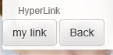目前只有兩個選項。第一個是教學者提供的關聯到此類別的網路頁面超連結；而右邊的按鈕則是回到上一頁使用的，其功能大致上與Alt+左箭頭，或按瀏覽器的回上一頁鈕相同。

### 提示模式：



當經由[設定(遊戲模式選擇)]，將模式設為提示時，下方工具列的外觀如上。如圖所示，可以看見動態紀錄分數的條狀圖已經少了20分，這是一張圖卡的分數預設值，也就是說每次切換到提示模式，會先扣掉一張圖卡的分數，至於在此模式的任何操作，都不會影響成績。

該工具列由三部分組成，由左而右分別為依序選取圖卡，暫停依序選取與顯示答案文字列。

#### 依序選取圖卡鈕：

，按了之後，就會由上次選取的圖卡開始依序選取圖卡，然後將其答案顯示在答案文字列裡頭；如果一開始沒有選任何圖卡時，就由第一張圖卡開始，依序選取。若有語音，它會等到念完句子後才換下一個。

#### 暫停依序選取鈕：

，按了以後，會暫停依序選取圖卡的動作，因為依序選取圖卡的動作不會因著點擊圖卡而停止的。

#### 答案文字列：

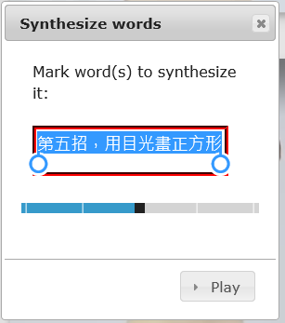裡頭顯示的句子就是選取的圖卡的答案，點一下它，會跳出一個彈出如右圖。在這個彈出裡，按Play鈕就會念上方輸入方塊內反白的文字，這反白可以自己選取，並且語音速率也可以在這裡就設定。

其目的是為了比方我們在學外國語文，希望重複聽某個字時，就可以使用這個功能。

#### 單點擊圖卡：

每當點擊任何一張圖卡，表示選擇它，被選擇的圖卡，旁邊會一閃一閃的，下方文字列會顯示它的答案，若有語音，則會將它唸出來。

#### 雙點擊圖卡：

請參考遊戲主畫面->圖卡->雙點擊圖卡，它會告訴使用者額外的資訊。

### 配對模式：



當經由[設定(遊戲模式選擇)]，將模式設為配對時，下方工具列的外觀如上。如圖所示，可以看見動態紀錄分數的條狀圖已經少了一些分數，原則上每經過一秒扣一分，每點錯一張圖卡，也會扣一些分數，不過，扣到20分時就會停止再扣，所以，若不熟時，嗯，大膽的亂按吧。

該工具列由三部分組成，由左而右分別為播放目前答案，播放下一個答案與顯示答案文字列。

**注意，當你第一次進入此模式，請先按或開始，而不是先點圖卡**。

#### 播放目前答案：

，按此鈕後會再次播放答案一次，如果有語音，就會將句子唸出來。

#### 播放下一個答案：

，按此鈕後會隨機選另一個答案顯現，如果有語音，就會將句子唸出來。

#### 隱藏文字列：

為何要隱藏文字列？主要是用在有時我們只希望學生用耳朵聽，而不是看答案來選圖卡。點擊一下文字列就會出現右方的圖。主要部份和提示模式的一樣，只是，多了一個用來決定是否隱藏文字列的勾選。

### 鍵入正解模式：



你的等級達到5級以上，或者經由[設定(遊戲模式選擇)]，將模式設為鍵入正解時，下方工具列的外觀會是如上。如圖所示，進入此模式不會啟動任何扣分。**不過，與配對模式相反的是，是要先選一張圖卡，然後再輸入它的正確解答到上圖中的文字方塊裡，按Enter鍵或右方鈕都可送出答案**。

該工具列由三部分組成，由左而右分別為由麥克風輸入，文字方塊輸入與送出鈕。

#### 麥克風輸入：

，目前，所有瀏覽器中，好像只有Android的瀏覽器與Chrome有支援，預設會將辨識到的使用者所唸的句子輸入文字輸入方塊中。不過，我還沒找到辦法讓它可以辨識得與答案一樣，待改進中。此外，若辨識一直不停止，請再按一次此鈕，就會停止辨識了。

#### 文字方塊輸入：

輸入正確答案再按Enter鍵，或按右下角的送出鍵，就可以消掉所選的圖卡了。而何謂正確答案呢？可以由遊戲主畫面->圖卡->雙點擊圖卡，再點答案(-15)的鈕，就可以看到可接受的答案了。嗯，有可能有多個可接受的答案，這就由教學者決定了。

#### 送出鈕：

，按了此鈕，就會將文字輸入方塊裡的句子當作答案送出，如果對了，就會消掉所選的圖卡；如果錯了，就會扣一些分數。此外，無論對或錯，預設都會將標準答案念一次，簡單說，我希望使用者無論如何都用耳朵多聽幾次，好增加印象。

# 致教學者或自學者：

## 緣起：

試想你是一位幼稚園小朋友的爸爸或媽媽，想要教自己的小朋友認英文字母。若是我的話，我會先將英文字母一個個寫在各別小紙片上，為了怕他無聊，順便在字母旁邊畫上一些圖案，如A旁邊就畫Apple，讓它生動一點。

首先，先一張張卡片邊念邊Show給他看，也請他跟著複誦，若可以的話，搭配真的蘋果等讓他覺得有趣。然後，下個階段，我可能會把卡片們攤在地上，跟他玩我念然後他來選擇正確圖卡，過程中，不時的鼓勵他，當他選對了，給他點小小的獎勵，並要求他跟著唸一次。反正來日還很長，每天這樣跟他玩一下就好，等到覺得他大致都認得後，就再試看看你隨機的拿一張卡片，或請他自己挑一張卡，然後念出它的答案來。過程中，甚至可以請他寫看看。

不過，這樣的過程中，其實是會遇到一些困難的。比方說，你好不容易下班了，有空了，小朋友卻不想跟你玩；或者，雖然將卡片收集在一個資料夾裡，可是，有時候就是找不到，甚至有的卡片不見了；不然就是一開始一頭熱，可是玩個幾次後，又不小心隔了好多天沒玩，想再次再陪小孩玩時，一種好像一直在從頭做這件事的煩悶感就湧上心頭，乾脆不玩了，最後就不了了之了。

## 設計：

[MemorizeYC](http://memorizeyc.azurewebsites.net/)基本上就是本著上述的基本概念而設計的：教師甚至學生自己畫出卡片後，就可以變成如上述的遊戲了(上面的字母的例子可以由[主頁面](http://memorizeyc.azurewebsites.net/Static/)的容器**自然發音**進去玩一下)。那麼，這程式只能用在小朋友的教學上嗎？當然不是，比如週期表就是一個例子；這個有106張圖卡的週期表，你可能覺得太多了，事實上，我本來我就是把它分三類，我給我小學的兒子試玩，他竟然建議我把所有卡放在一塊玩，而他也真的光用聽的三天就達到第六級的程度。此外，這些卡片一旦造好後，因為它是電子化的，只要有網路的人，都可用它們來玩來學習；拜語音模擬越來越成熟之賜，除非老師嫌它念得不夠好，不然就交給語音模擬來代勞就好了；再加上引進遺忘曲線的概念，設法讓學生有效率地記住東西，到底過期多少天沒學習了，它也會直接顯示給你看，也就不會有那種好像隔了幾百年沒碰的錯覺產生。我想要的是有效率的長時間記住東西，如學生要背的單字、化學元素等，背一背一段時間後一定會忘掉一些的，那種挫折感，我想透過遺忘曲線的辦法，幫我管理它；這樣，我就能盡情將其餘時間用在其他的事情上。

目前它的Windows APP 版本為7.0版，大致依循上述的方式在運作；不過，它的圖卡可以是超連結網路上的圖片或文字，甚至一張卡可以有很多圖卡在裏頭。然而，Web的已經到8.0版了，它的卡片甚至可以是動態的gif，而且也可以像地圖或週期表那樣將圖卡固定在固定位置上，正想辦法將這些功能加到新版的APP裡。

此外，這個Web版目前是純Client端執行的Javascript，所以，大概除了一開始它會先比對一下伺服器上的version.json與網頁的版本是否相同，還有第一次讀取圖卡內容外，大部分的資料，都是在你的電腦裡頭(透過cache, localStorage 與 indexedDB，都是屬於使用者的系統的)。所以，對於伺服器應該不會占掉太多網路資源，也不用擔心我有放蠕蟲在裏頭，這個Web版的license是用MIT的，所以我將它的原始碼開放在 <http://github.com/ychsue/MemorizeYC.Web> 裡頭，歡迎下載使用。

## 老師或自學者收集資料：

假如你教的是國語，那就開一個新的目錄名為**國語**當作容器，某一課就可以當作它的類別之一，以該課的標題為目錄的名稱，然後，將圖片或文字檔搭配相應的答案為檔名，放在這一課的目錄裡，這樣，對它的Windows APP來說，這樣就夠了，就有辦法在Win APP 裡頭玩了。甚至，在該APP裡就可以直接做出卡片，如得到想要的Flickr圖片的網址，將它製作成超連結檔案的一個連結。

不過，若是要讓Web版認得這個目錄的話，只可惜，一般的瀏覽器礙於安全性問題，並不允許使用者透過瀏覽器存取你裝置上的檔案，所以，該目錄目前只能是在伺服器上，此外，也是安全性的問題，瀏覽器一般是無法直接知道該網址下有哪些檔案存在，因此，容器的目錄與類別的目錄都需要有副檔名為json的描述檔。

容器的描述檔MYContainer.json 就放在該容器目錄裡，其允許的JSON屬性列在[此連結](https://github.com/ychsue/MemorizeYC.Web/blob/master/MemorizeYC.Web/Models/MYContainerJson.ts)裡；而每個類別的描述檔 MYCategory.json 則每個類別各別放一個，其允許的JSON屬性則列在[此連結](https://github.com/ychsue/MemorizeYC.Web/blob/master/MemorizeYC.Web/Models/MYCategoryJson.ts)裡。

為了方便教師能暫時很容易地製造出這些描述檔，我寫了一個PowerShell 的簡易程式，只要將其第五列與第六列的 $rootDir 與 $TheContainer 改成你想要加入描述檔的對象，然後在Windows系統下執行它就可以了。抱歉，它目前還很陽春。未來我是想要將這產生描述檔的任務交給Win APP 來完成，這樣，應該會更省教學者的力氣吧。

## 放到網路上：

為何我稱 <http://memorizeyc.azurewebsites.net/Static/> 這個網頁為Demo 呢？因為我想看到的是，這學習的資料是由授課老師自己規劃的，比起現成的，學生自己做的，應該會更有趣更豐富，而老師也可以偶而裡面加點小寶藏讓小朋友去發現，比方說，突然在某張圖卡多加一句話：明天中午12:00前找我，並通過小測驗的給個小禮物(有點像商鞅的作法)，然後真的給小禮物，幾次之後，學生應該會自己上去抓寶看看。這樣，不就鼓勵他們多多去複習嗎？幫忙補救教學，我有個感觸就是，他們不笨，而是他們基礎的東西根本就沒有記下來。其結果是，接連的幾年裡就是一連串的挫敗。一般的課程上完有作業，接著有考試，其實若是記憶類的，這不也就是類似遵循遺忘曲線的概念，讓學生記下來嗎？而我幫忙補救的科目英語，因為定位為進國中前的準備教學，所以，教過了的，作業也不多，考試大概只有兩次，結果最後變成有補習的得高分，家長不注重的大部分得低分。人生有太多的事比記住這些東西重要的，雖然記住這些東西很重要，但是，學生來日方長，又不是只是今年使用，以後不再用，幹嘛搞得腎臟腺素飆高，學生在那裏比高下？大家都快快樂樂的學習，互相幫助下打造出一張張有味道的圖，讓不同天分的小朋友都有所發揮，互相合作，不是比誰高分更好嗎？

所以，若你是學校老師，那麼，就介紹我的github 給你的學校網管人員看，裡頭的[README.md](https://github.com/ychsue/MemorizeYC.Web/blob/master/README.md) 有講解如何將我的Web 程式加入到他的伺服器裡。如果每當有新的容器加到網站上時，記得在 [index.html](https://github.com/ychsue/MemorizeYC.Web/blob/master/MemorizeYC.Web/index.html) 裡的 GlobalVariables.containers 內利用 new AContainer(…)的方式加入該新容器。若你們學校的網管人員願意幫忙處理這一塊的話，那就太好了。若你們需要我，也歡迎[Email](mailto:hsuy1234@hotmail.com?subject=MemorizeYC.Web%20使用者尋求幫助) 給我找我幫忙。

## 後記：

其實，若可以的話，我也想要讓教師可以直接在網頁上就可以增減或修編圖卡，這樣會更方便；不過，這樣就有帳號管理的問題，那就會與伺服器有關，是要將該部分寫在某些知名的伺服器種類如Moodle 或 Photon之下呢？還是只是寫個小型，但五臟俱全的伺服器呢？這還在思考。無論如何，希望這個Web版對老師們有幫助，也對學生有幫助。